模块详细设计类图

学 院
专 业
班 级
学 号
姓 名
指导教师

1模块一设计

1.1模块一设计类图

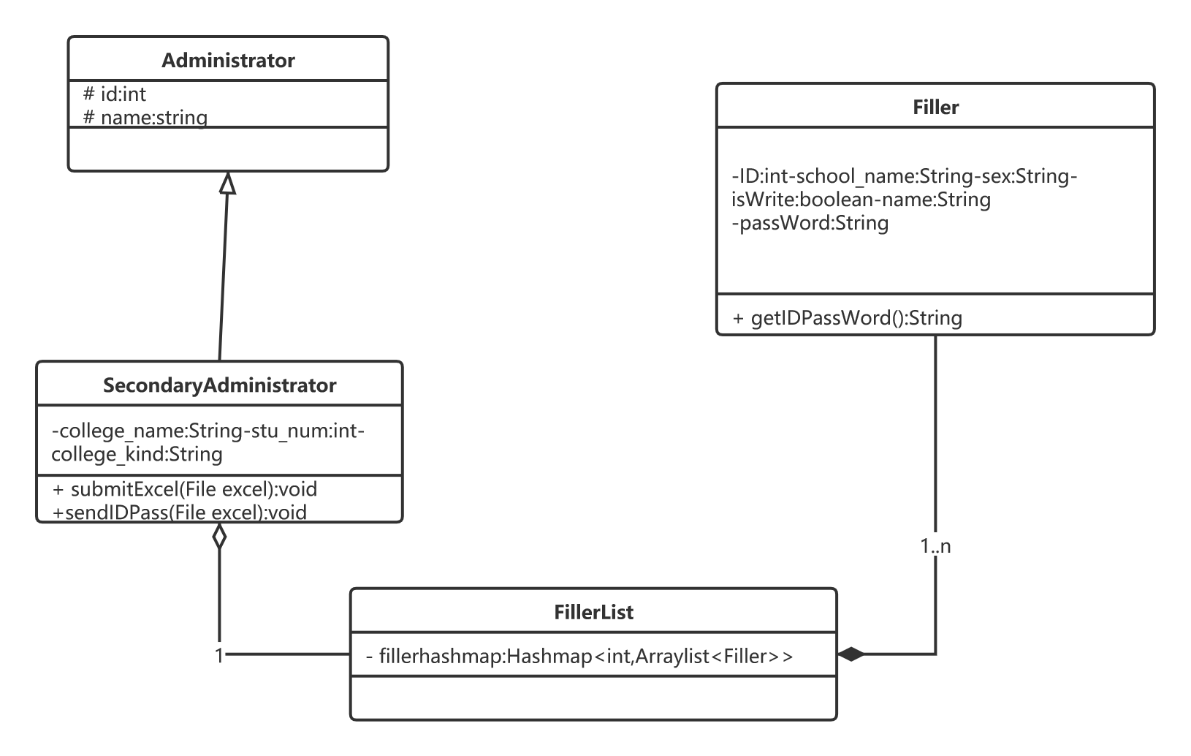

1.2模块一设计类说明

类名 | Administrator |  |  | 所属包 |  |  | 无
继承 | 无
实现 | public class Administrator {  protected int id;  protected int priority;  protected ArrayList<Questionare> array_qnaire;  protected HashMap<Integer,ArrayList<SecondaryAdministrator>> hash_PS;  public int getId() {  return id;  }  public void setId(int id) {  this.id = id;  }  public int getPriority() {  return priority;  }  public void setPriority(int priority) {  this.priority = priority;  }  }
属性
名称 | 类型 |  | 默认值 |  |  | Pub/Prv/Pro
id | int |  | 0 |  |  | Pro
priority | int |  | 0 |  |  | Pro
array_qnaire | ArrayList<Questionare> |  | null |  |  | Pro
hash_PS | HashMap<Integer,ArrayList<SecondaryAdministrator>> |  | null |  |  | Pro
方法
名称 | 参数 | 返回值 |  |  | 异常 |  |  | 描述
getId() | void | int |  |  | 无 |  |  | 获取管理员级id号。
getPriority() | void | int |  |  | 无 |  |  | 获取管理员级权限。
setId() | id:int | void |  |  | 无 |  |  | 修改管理员级id号。
setPriority() | priority:int | void |  |  | 无 |  |  | 修改管理员级权限。
事件
名称 | 条件 | 参数 |  |  | 目的
无 | 无 | 无 |  |  | 无

类名 | SecondaryAdministrator |  |  | 所属包 |  |  | 无
继承 | Administrator类
实现 | public class SecondaryAdministrator extends Administrator {  private String college_name;  private String college_kind;  private int stu_num;  private Questionare questionare_now;  private File excel;  public void receiveQue(Questionare questionare){  questionare_now = questionare;  }  public void loadQue(String file){}  public void saveQue(){}  public void returnQue(){}  public void receiveAns(){}  public void submitExcel(){}  public void SendIDPassword(){}  }
属性
名称 | 类型 |  | 默认值 |  |  | Pub/Prv/Pro
college_name | string |  | 大学 |  |  | Prv
stu_num | int |  | 0 |  |  | Prv
college_kind | string |  | 普通高校 |  |  | Prv
questionare_now | Questionare |  | null |  |  | Prv
excel | File |  | null |  |  | Prv
方法
名称 | 参数 | 返回值 |  |  | 异常 |  |  | 描述
receiveQue | que:Questionare | void |  |  | nullPointerException |  |  | 接收一级管理者发布的模板。
loadQue | file:string | void |  |  | filenotfoundexception |  |  | 导入之前设计的问卷或接收到的模板。
saveQue | void | void |  |  | nullPointerException |  |  | 保存当前问卷。
returnQue | void | void |  |  | nullPointerException |  |  | 恢复当前问卷至初始状态。
receiveAns | ans:Answer | void |  |  | nullPointerException |  |  | 从Fillerlist获取全部问卷填写结果
submitExcel | File:excel | void |  |  | NullPointerEcception |  |  | 导入问卷信息模板
sendIDPassword | File:excel | void |  |  | NullPointerEcception |  |  | 向填写者发送账号密码
事件
名称 | 条件 | 参数 |  |  | 目的
接收 | 无 | que:Questionare |  |  | 接收来自于一级管理者的问卷模板。
导入 | 无 | file:string |  |  | 导入问卷模板或之前设计有的问卷。
保存 | 无 | void |  |  | 保存当前正在设计的模板。
恢复 | 无 | void |  |  | 将当前设计的模板恢复至初始状态。
获取 | 无 | void |  |  | 从Fillerlist获取全部问卷填写结果
导入信息 | 无 | File:excel |  |  | 导入问卷人员信息
发送 | 成功导入问卷人员信息 | File:excel |  |  | 向填写者发送账号密码

类名 | FillerList |  |  | 所属包 | 无
继承 | 无
实现 | public class FillerList {  private static HashMap<Integer, ArrayList<Filler>> fillerhashmap;  public static void post_Que(int id,Questionare que){  ArrayList<Filler> fillers = fillerhashmap.get(id);  for(Filler filler:fillers){  filler.receiveQue(que);  }  }  }
属性
名称 | 类型 | 默认值 | Pub/Prv/Pro
fillerhashmap | Hashmap<int,Arraylist<Filler>> | Null | Prv
answerhashmap | Hashmap<int,Arraylist<Answer>> | Null | Prv
方法
名称 | 参数 | 返回值 | 异常 |  | 描述
post_Que | id:int,que:Questionare | void | nullPointerException |  | 将问卷发布给属于自己管辖的填卷者。
list_Ans | id:int,ans:Answer | void | nullPointerException |  | 将问卷填写者写好的结果整理发送给二级管理员
事件
名称 | 条件 | 参数 | 目的
发布 | 无 | id:int,que:Questionare | 将问卷发布给属于自己管辖的填卷者。
发送 | 无 | id:int,ans:Answer | 将问卷填写者写好的结果整理发送给二级管理员

类名 | Filler |  |  | 所属包 |  |  | 无
继承 | 无
实现 | public class Filler {  private int id;  private String school_name;  private String sex;  private boolean isWrite;  private String name;  private String answer_Que;  Private String password;  private Questionare qnaire_now;  public void receiveQue(Questionare que){  qnaire_now=que;  }  public void getIDPassWord(int ID,String Password){  id=ID;  password=Password;  }  public void saveAnswerQue(){}  }
属性
名称 | 类型 |  | 默认值 |  |  | Pub/Prv/Pro
id | int |  | 0 |  |  | Prv
school_name | string |  | 学校 |  |  | Prv
sex | string |  | 性别 |  |  | Prv
isWrite | boolean |  | false |  |  | Prv
name | string |  | 名字 |  |  | Prv
answer_Que | String |  | 问卷填写结果 |  |  | Prv
password | String |  | 密码 |  |  | Prv
方法
名称 | 参数 | 返回值 |  |  | 异常 |  |  | 描述
receiveQue | que:Questionare | void |  |  | 无 |  |  | 接收来自二级管理者的问卷。
fillQue | que:Questionare | void |  |  | IllegalArgumentException |  |  | 获取填写者所填写的内容
saveAnswerQue | que:Question | void |  |  | IllegalArgumentException |  |  | 将填写者的问卷内容按照顺序排列成为一条字符串
getIDPassword | ID:int  Password:String | String |  |  | NullPointerException |  |  | 填写者获取账号密码
事件
名称 | 条件 | 参数 |  |  | 目的
接收 | 无 | void |  |  | 接收来自二级管理者的问卷。
填写 | 填写的内容合法 | void |  |  | 获取填写者所填写的内容
整理 | 填写的内容合法 | void |  |  | 将填写者的问卷内容按照顺序排列成为一条字符串
获取 | 已生成账号密码 | void |  |  | 填写者获取账号密码

2模块二设计

2.1模块二设计类图

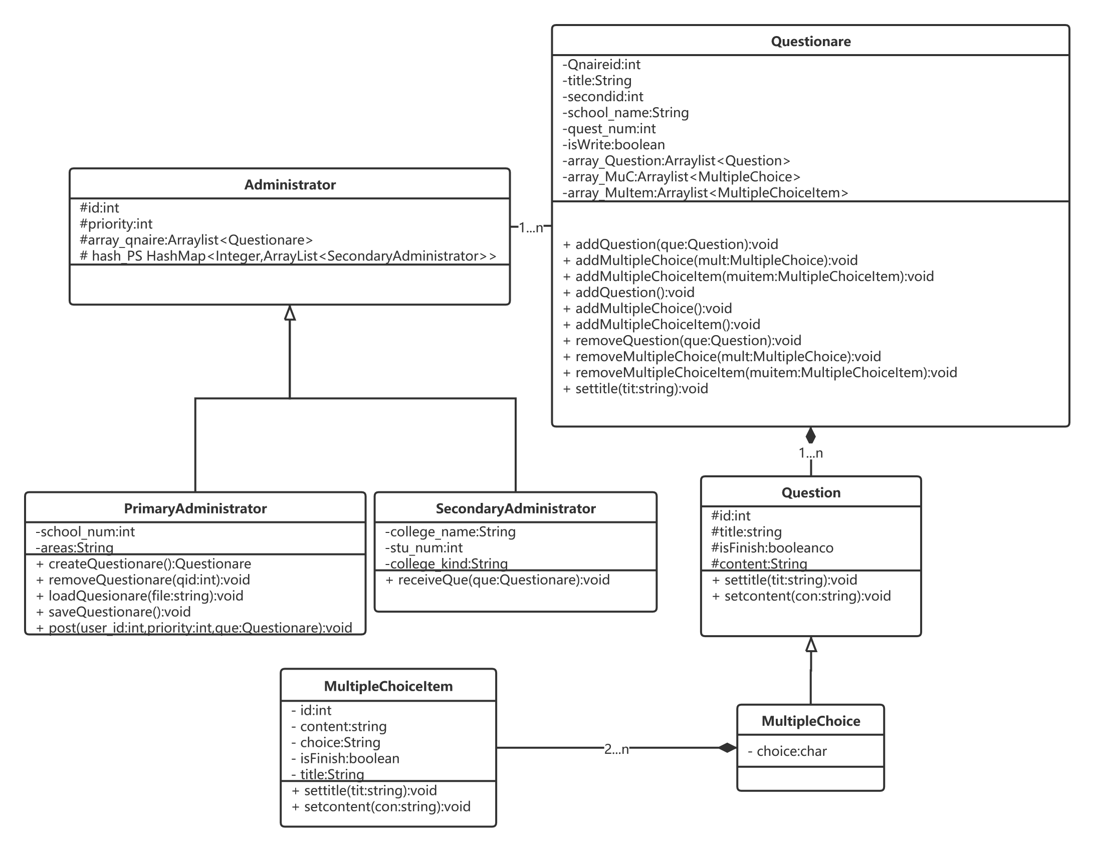

2.2模块二设计类说明
类图详细说明模板（类或接口说明）

类名 | Administrator |  |  |  |  | 所属包 |  | 无
继承 | 无
实现 | public class Administrator {  protected int id;  protected int priority;  protected ArrayList<Questionare> array_qnaire;  protected HashMap<Integer,ArrayList<SecondaryAdministrator>> hash_PS;  public int getId() {  return id;  }  public void setId(int id) {  this.id = id;  }  public int getPriority() {  return priority;  }  public void setPriority(int priority) {  this.priority = priority;  }  }
属性
名称 | 类型 |  |  |  | 默认值 |  | Pub/Prv/Pro
id | int |  |  |  | 0 |  | Pro
priority | int |  |  |  | 0 |  | Pro
array_qnaire | ArrayList<Questionare> |  |  |  | null |  | Pro
hash_PS | HashMap<Integer,ArrayList<SecondaryAdministrator>> |  |  |  | null |  | Pro
方法
名称 |  | 参数 | 返回值 | 异常 |  |  |  |  | 描述
getId() |  | void | int | 无 |  |  |  |  | 获取管理员级id号。
getPriority() |  | void | int | 无 |  |  |  |  | 获取管理员级权限。
setId() |  | id:int | void | 无 |  |  |  |  | 修改管理员级id号。
setPriority() |  | priority:int | void | 无 |  |  |  |  | 修改管理员级权限。
事件
名称 |  | 条件 | 参数 | 目的
无 |  | 无 | 无 | 无

类名 | PrimaryAdministrator |  |  | 所属包 |  |  | 无
继承 | Administrator类
实现 | public class PrimaryAdministrator extends Administrator {  private int School_num;  private String areas;  public Questionare createQuestionare() throws ClassNotFoundException {  return new Questionare();  }  public void removeQuestionare(int qid){  for(Questionare questionare:array_qnaire){  if(questionare.getQnaireid()==qid){  array_qnaire.remove(questionare);  }  }  }  public void loadQuestionare(String file){}  public void saveQuestionare(){}  public void post(int user_id,int priority,Questionare questionare){  if(this.priority>=priority){  ArrayList<SecondaryAdministrator> secondaryAdministrators = hash_PS.get(user_id);  for(SecondaryAdministrator secondaryAdministrator:secondaryAdministrators){  secondaryAdministrator.receiveQue(questionare);  }  }  }  }
属性
名称 | 类型 |  | 默认值 |  |  | Pub/Prv/Pro
School_num | int |  | 0 |  |  | Prv
areas | string |  | 中国 |  |  | Prv
方法
名称 | 参数 | 返回值 |  |  | 异常 |  |  | 描述
createQuestionare | void | Questionnaire |  |  | classnotfoundexception |  |  | 新建一个问卷以此作为模板使用。
removeQuestionare | qid:int | void |  |  | 无 |  |  | 删除已有的问卷模板。
loadQuestionare | file:string | void |  |  | filenotfoundexception |  |  | 导入本地或服务器上的模板。
saveQuestionare | void | void |  |  | nullPointerException |  |  | 保存当前设计的模板。
post | user_id:int,priority:int,  que:Questionare | void |  |  | nullPointerException |  |  | 发布完成设计的问卷模板。
事件
名称 | 条件 | 参数 |  |  | 目的
新建模板 | 无 | void |  |  | 新建一个问卷以此作为模板使用。
删除模板 | 无 | void |  |  | 删除选定的问卷模板。
导入模板 | 无 | file:string |  |  | 导入本地或服务器上的模板。
保存模板 | 无 | void |  |  | 保存当前设计的模板。
发布 | 无 | user_id:int,priority:int,  que:Questionare |  |  | 发布问卷模板给属于自己管辖范围内的二级管理者。

类名 | SecondaryAdministrator |  |  | 所属包 |  |  | 无
继承 | Administrator类
实现 | public class SecondaryAdministrator extends Administrator {  private String college_name;  private String college_kind;  private int stu_num;  private Questionare questionare_now;  public void receiveQue(Questionare questionare){  questionare_now = questionare;  }  public void loadQue(String file){}  public void saveQue(){}  public void returnQue(){}  }
属性
名称 | 类型 |  | 默认值 |  |  | Pub/Prv/Pro
college_name | string |  | 大学 |  |  | Prv
stu_num | int |  | 0 |  |  | Prv
college_kind | string |  | 普通高校 |  |  | Prv
方法
名称 | 参数 | 返回值 |  |  | 异常 |  |  | 描述
receiveQue | que:Questionare | void |  |  | nullPointerException |  |  | 接收一级管理者发布的模板。
loadQue | file:string | void |  |  | filenotfoundexception |  |  | 导入之前设计的问卷或接收到的模板。
saveQue | void | void |  |  | nullPointerException |  |  | 保存当前问卷。
returnQue | void | void |  |  | nullPointerException |  |  | 恢复当前问卷至初始状态。
事件
名称 | 条件 | 参数 |  |  | 目的
接收 | 无 | que:Questionare |  |  | 接收来自于一级管理者的问卷模板。
导入 | 无 | file:string |  |  | 导入问卷模板或之前设计有的问卷。
保存 | 无 | void |  |  | 保存当前正在设计的模板。
恢复 | 无 | void |  |  | 将当前设计的模板恢复至初始状态。

类名 | Questionare |  |  | 所属包 |  |  | 无
继承 | 无
实现 | public class Questionare {  private int Qnaireid;  private String title;  private int secondid;  private String school_name;  private int quest_num;  private boolean isWrite;  private ArrayList<Question> array_Question;  private ArrayList<MultpleChoice> array_MuC;  private ArrayList<MultpleChoiceItem> array_MuItem;  public void addQuestion(Question que){  array_Question.add(que);  }  public void addMultipleChoice(MultpleChoice mult){  array_MuC.add(mult);  }  public void addMultipleChoiceItem(MultpleChoiceItem muitem){  array_MuItem.add(muitem);  }  public void addQuestion(){  array_Question.add(new Question());  }  public void addMultipleChoice(){  array_MuC.add(new MultpleChoice());  }  public void addMultipleChoiceItem(){  array_MuItem.add(new MultpleChoiceItem());  }  public void removeQuestion(Question que){  array_Question.remove(que);  }  public void removeMultipleChoice(MultpleChoice mult){  array_MuC.remove(mult);  }  public void removeMultipleChoiceItem(MultpleChoiceItem muitem){  array_MuItem.remove(muitem);  }  public void settitle(String title){  this.title=title;  }  public int getQnaireid() {  return Qnaireid;  }  }
属性
名称 | 类型 |  | 默认值 |  |  | Pub/Prv/Pro
Qnaireid | int |  | 0 |  |  | Prv
title | string |  | 题目 |  |  | Prv
secondid | int |  | 0 |  |  | Prv
school_name | string |  | 学校 |  |  | Prv
quest_num | int |  | 0 |  |  | Prv
isWrite | boolean |  | false |  |  | Prv
array_Question | Arraylist<Question> |  | null |  |  | Prv
array_MuC | Arraylist<MultipleChoice> |  | null |  |  | Prv
array_MuItem | Arraylist<MultipleChoiceItem> |  | null |  |  | Prv
方法
名称 | 参数 | 返回值 |  |  | 异常 |  |  | 描述
addQuestion | que:Question | void |  |  | nullPointerException |  |  | 添加一个设计好的填空题。
addMultipleChoice | mult:MultipleChoice | void |  |  | nullPointerException |  |  | 添加一个设计好的选择题
addMultipleChoiceItem | muitem:MultipleChoiceItem | void |  |  | nullPointerException |  |  | 添加一个设计好的多选题
addQuestion | void | void |  |  | 无 |  |  | 添加一个填空题。
addMultipleChoice | void | void |  |  | 无 |  |  | 添加一个选择题。
addMultipleChoiceItem | void | void |  |  | 无 |  |  | 添加一个多选题。
removeQuestion | que:Question | void |  |  | nullPointerException |  |  | 删除一个设计好的填空题。
removeMultipleChoice | mult:MultipleChoice | void |  |  | nullPointerException |  |  | 删除一个设计好的选择题
removeMultipleChoiceItem | muitem:MultipleChoiceItem | void |  |  | nullPointerException |  |  | 删除一个设计好的多选题。
settitle | tit:string | void |  |  | 无 |  |  | 修改问卷的标题。
getQnaireid() | void | int |  |  | 无 |  |  | 返回问卷id号
事件
名称 | 条件 | 参数 |  |  | 目的
添加填空题 | 无 | que:Question/void |  |  | 添加填空题。
添加选择题 | 无 | mult:MultipleChoice/void |  |  | 添加选择题。
添加多选题 | 无 | muitem:MultipleChoiceItem/void |  |  | 添加多选题。
删除填空题 | 无 | void |  |  | 删除不需要的填空题。
删除选择题 | 无 | void |  |  | 删除不需要的选择题。
删除多选题 | 无 | void |  |  | 删除不需要的多选题。
修改问卷标题 | 无 | tit:string |  |  | 修改问卷标题。

类名 | Question |  |  | 所属包 |  |  | 无
继承 | 无
实现 | public class Question {  protected int id;  protected String title;  protected boolean isFinish;  protected String content;  public void setcontent(String content) {  this.content = content;  }  public void settitle(String title) {  this.title = title;  }
属性
名称 | 类型 |  | 默认值 |  |  | Pub/Prv/Pro
id | int |  | 0 |  |  | Pro
title | string |  | 题目 |  |  | Pro
isFinish | boolean |  | false |  |  | Pro
content | string |  | 内容 |  |  | Pro
方法
名称 | 参数 | 返回值 |  |  | 异常 |  |  | 描述
settitle | tit:string | void |  |  | 无 |  |  | 修改标题
setcontent | con:string | void |  |  | 无 |  |  | 修改题目
事件
名称 | 条件 | 参数 |  |  | 目的
修改标题 | 无 | tit:string |  |  | 修改标题
修改题目 | 无 | con:string |  |  | 修改题目

类名 | MultpleChoice |  | 所属包 |  | 无
继承 | Question
实现 | public class MultpleChoice extends Question {  private char choice;  }
属性
名称 | 类型 | 默认值 |  | Pub/Prv/Pro
choice | char | Null |  | Prv

类名 | MultpleChoiceItem |  |  | 所属包 |  |  | 无
继承 | 无
实现 | public class MultpleChoiceItem {  private int id;  private String content;  private String choice;  private boolean isFinish;  private String title;  public void setcontent(String content) {  this.content = content;  }  public void settitle(String title) {  this.title = title;  }  }
属性
名称 | 类型 |  | 默认值 |  |  | Pub/Prv/Pro
id | int |  | 0 |  |  | Prv
content | string |  | 内容 |  |  | Prv
choice | string |  | Null |  |  | Prv
isFinish | boolean |  | false |  |  | Prv
title | string |  | 标题 |  |  | Prv
方法
名称 | 参数 | 返回值 |  |  | 异常 |  |  | 描述
settitle | tit:string | void |  |  | 无 |  |  | 修改标题
setcontent | con:string | void |  |  | 无 |  |  | 修改题目
事件
名称 | 条件 | 参数 |  |  | 目的
修改标题 | 无 | tit:string |  |  | 修改标题
修改题目 | 无 | con:string |  |  | 修改题目

类名 | FillerList |  |  | 所属包 | 无
继承 | 无
实现 | public class FillerList {  private static HashMap<Integer, ArrayList<Filler>> fillerhashmap;  public static void post_Que(int id,Questionare que){  ArrayList<Filler> fillers = fillerhashmap.get(id);  for(Filler filler:fillers){  filler.receiveQue(que);  }  }  }
属性
名称 | 类型 | 默认值 | Pub/Prv/Pro
fillerhashmap | Hashmap<Integer,Arraylist<Filler>> | Null | Prv
方法
名称 | 参数 | 返回值 | 异常 |  | 描述
post_Que | id:int,que:Questionare | void | nullPointerException |  | 将问卷发布给属于自己管辖的填卷者。
事件
名称 | 条件 | 参数 | 目的
发布 | 无 | id:int,que:Questionare | 将问卷发布给属于自己管辖的填卷者。

类名 | Filler |  |  | 所属包 |  |  | 无
继承 | 无
实现 | public class Filler {  private int id;  private String school_name;  private String sex;  private boolean isWrite;  private String name;  private Questionare qnaire_now;  public void receiveQue(Questionare que){  qnaire_now=que;  }  }
属性
名称 | 类型 |  | 默认值 |  |  | Pub/Prv/Pro
id | int |  | 0 |  |  | Prv
school_name | string |  | 学校 |  |  | Prv
sex | string |  | 性别 |  |  | Prv
isWrite | boolean |  | false |  |  | Prv
name | string |  | 名字 |  |  | Prv
qnaire_now | Questionare |  | null |  |  | Prv
方法
名称 | 参数 | 返回值 |  |  | 异常 |  |  | 描述
receiveQue | que:Questionare | void |  |  | 无 |  |  | 接收来自二级管理者的问卷。
事件
名称 | 条件 | 参数 |  |  | 目的
接收 | 无 | Void |  |  | 接收来自二级管理者的问卷。

3模块三设计

3.1模块三设计类图

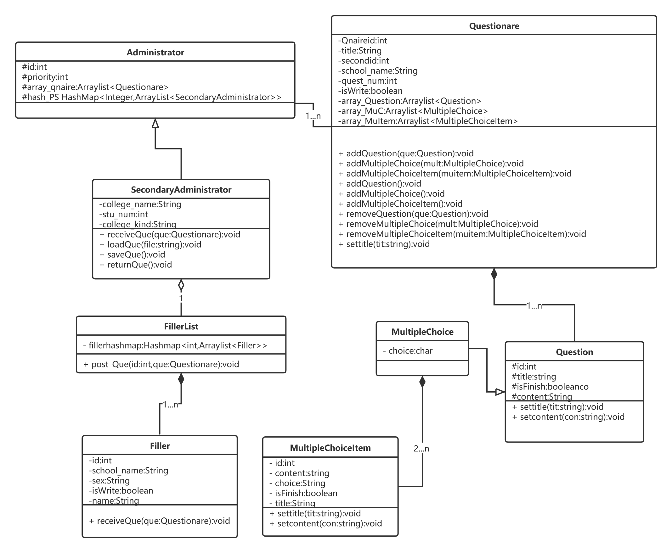

3.2模块三设计类说明
本模块类的说明同上模块二（这两个模块的内容合并在一起）

4模块四设计

4.1模块四设计类图

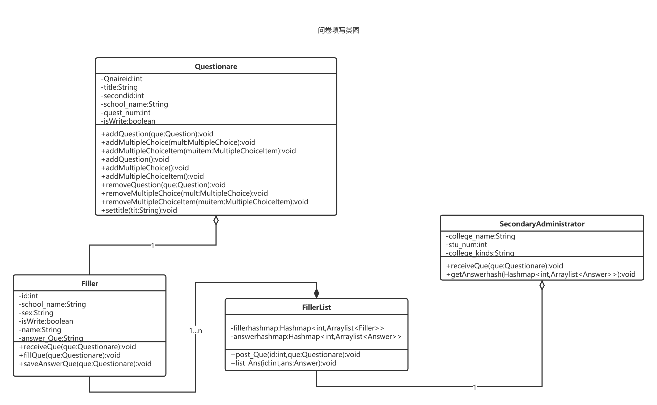

4.2模块四设计类说明

类名 | Questionare |  |  | 所属包 |  |  | 无
继承 | 无
实现 | public class Questionare {  private int Qnaireid;  private String title;  private int secondid;  private String school_name;  private int quest_num;  private boolean isWrite;  private ArrayList<Question> array_Question;  private ArrayList<MultpleChoice> array_MuC;  private ArrayList<MultpleChoiceItem> array_MuItem;  public void addQuestion(Question que){  array_Question.add(que);  }  public void addMultipleChoice(MultpleChoice mult){  array_MuC.add(mult);  }  public void addMultipleChoiceItem(MultpleChoiceItem muitem){  array_MuItem.add(muitem);  }  public void addQuestion(){  array_Question.add(new Question());  }  public void addMultipleChoice(){  array_MuC.add(new MultpleChoice());  }  public void addMultipleChoiceItem(){  array_MuItem.add(new MultpleChoiceItem());  }  public void removeQuestion(Question que){  array_Question.remove(que);  }  public void removeMultipleChoice(MultpleChoice mult){  array_MuC.remove(mult);  }  public void removeMultipleChoiceItem(MultpleChoiceItem muitem){  array_MuItem.remove(muitem);  }  public void settitle(String title){  this.title=title;  }  public int getQnaireid() {  return Qnaireid;  }  }
属性
名称 | 类型 |  | 默认值 |  |  | Pub/Prv/Pro
Qnaireid | int |  | 0 |  |  | Prv
title | string |  | 题目 |  |  | Prv
secondid | int |  | 0 |  |  | Prv
school_name | string |  | 学校 |  |  | Prv
quest_num | int |  | 0 |  |  | Prv
isWrite | boolean |  | false |  |  | Prv
方法
名称 | 参数 | 返回值 |  |  | 异常 |  |  | 描述
addQuestion | que:Question | void |  |  | nullPointerException |  |  | 添加一个设计好的填空题。
addMultipleChoice | mult:MultipleChoice | void |  |  | nullPointerException |  |  | 添加一个设计好的选择题
addMultipleChoiceItem | muitem:MultipleChoiceItem | void |  |  | nullPointerException |  |  | 添加一个设计好的多选题
addQuestion | void | void |  |  | 无 |  |  | 添加一个填空题。
addMultipleChoice | void | void |  |  | 无 |  |  | 添加一个选择题。
addMultipleChoiceItem | void | void |  |  | 无 |  |  | 添加一个多选题。
removeQuestion | que:Question | void |  |  | nullPointerException |  |  | 删除一个设计好的填空题。
removeMultipleChoice | mult:MultipleChoice | void |  |  | nullPointerException |  |  | 删除一个设计好的选择题
removeMultipleChoiceItem | muitem:MultipleChoiceItem | void |  |  | nullPointerException |  |  | 删除一个设计好的多选题。
settitle | tit:string | void |  |  | 无 |  |  | 修改问卷的标题。
事件
名称 | 条件 | 参数 |  |  | 目的
添加填空题 | 无 | que:Question/void |  |  | 添加填空题。
添加选择题 | 无 | mult:MultipleChoice/void |  |  | 添加选择题。
添加多选题 | 无 | muitem:MultipleChoiceItem/void |  |  | 添加多选题。
删除填空题 | 无 | void |  |  | 删除不需要的填空题。
删除选择题 | 无 | void |  |  | 删除不需要的选择题。
删除多选题 | 无 | void |  |  | 删除不需要的多选题。
修改问卷标题 | 无 | tit:string |  |  | 修改问卷标题。

类名 | FillerList |  |  | 所属包 | 无
继承 | 无
实现 | public class FillerList {  private static HashMap<Integer, ArrayList<Filler>> fillerhashmap;  public static void post_Que(int id,Questionare que){  ArrayList<Filler> fillers = fillerhashmap.get(id);  for(Filler filler:fillers){  filler.receiveQue(que);  }  }  }
属性
名称 | 类型 | 默认值 | Pub/Prv/Pro
fillerhashmap | Hashmap<int,Arraylist<Filler>> | Null | Prv
answerhashmap | Hashmap<int,Arraylist<Answer>> | Null | Prv
方法
名称 | 参数 | 返回值 | 异常 |  | 描述
post_Que | id:int,que:Questionare | void | nullPointerException |  | 将问卷发布给属于自己管辖的填卷者。
list_Ans | id:int,ans:Answer | void | nullPointerException |  | 将问卷填写者写好的结果整理发送给二级管理员
事件
名称 | 条件 | 参数 | 目的
发布 | 无 | id:int,que:Questionare | 将问卷发布给属于自己管辖的填卷者。
发送 | 无 | id:int,ans:Answer | 将问卷填写者写好的结果整理发送给二级管理员

类名 | Filler |  |  | 所属包 |  |  | 无
继承 | 无
实现 | public class Filler {  private int id;  private String school_name;  private String sex;  private boolean isWrite;  private String name;  private Questionare qnaire_now;  public void receiveQue(Questionare que){  qnaire_now=que;  }  }
属性
名称 | 类型 |  | 默认值 |  |  | Pub/Prv/Pro
id | int |  | 0 |  |  | Prv
school_name | string |  | 学校 |  |  | Prv
sex | string |  | 性别 |  |  | Prv
isWrite | boolean |  | false |  |  | Prv
name | string |  | 名字 |  |  | Prv
answer_Que | String |  | 问卷填写结果 |  |  | Prv
方法
名称 | 参数 | 返回值 |  |  | 异常 |  |  | 描述
receiveQue | que:Questionare | void |  |  | 无 |  |  | 接收来自二级管理者的问卷。
fillQue | que:Questionare | void |  |  | IllegalArgumentException |  |  | 获取填写者所填写的内容
saveAnswerQue | que:Question | void |  |  | IllegalArgumentException |  |  | 将填写者的问卷内容按照顺序排列成为一条字符串
事件
名称 | 条件 | 参数 |  |  | 目的
接收 | 无 | void |  |  | 接收来自二级管理者的问卷。
填写 | 填写的内容合法 | void |  |  | 获取填写者所填写的内容
整理 | 填写的内容合法 | void |  |  | 将填写者的问卷内容按照顺序排列成为一条字符串

类名 | SecondaryAdministrator |  |  | 所属包 |  |  | 无
继承 | Administrator类
实现 | public class SecondaryAdministrator extends Administrator {  private String college_name;  private String college_kind;  private int stu_num;  private Questionare questionare_now;  public void receiveQue(Questionare questionare){  questionare_now = questionare;  }  public void loadQue(String file){}  public void saveQue(){}  public void returnQue(){}  }
属性
名称 | 类型 |  | 默认值 |  |  | Pub/Prv/Pro
college_name | string |  | 大学 |  |  | Prv
stu_num | int |  | 0 |  |  | Prv
college_kind | string |  | 普通高校 |  |  | Prv
方法
名称 | 参数 | 返回值 |  |  | 异常 |  |  | 描述
receiveQue | que:Questionare | void |  |  | nullPointerException |  |  | 接收一级管理者发布的模板。
loadQue | file:string | void |  |  | filenotfoundexception |  |  | 导入之前设计的问卷或接收到的模板。
saveQue | void | void |  |  | nullPointerException |  |  | 保存当前问卷。
returnQue | void | void |  |  | nullPointerException |  |  | 恢复当前问卷至初始状态。
receiveAns | ans:Answer | void |  |  | nullPointException |  |  | 从Fillerlist获取全部问卷填写结果
事件
名称 | 条件 | 参数 |  |  | 目的
接收 | 无 | que:Questionare |  |  | 接收来自于一级管理者的问卷模板。
导入 | 无 | file:string |  |  | 导入问卷模板或之前设计有的问卷。
保存 | 无 | void |  |  | 保存当前正在设计的模板。
恢复 | 无 | void |  |  | 将当前设计的模板恢复至初始状态。
获取 | 无 | void |  |  | 从Fillerlist获取全部问卷填写结果

5模块五设计

5.1模块五设计类图
模块五是数据统计模块。在本系统的设定中，数据统计是一个特殊的功能，它是系统中独立于问卷生成到销毁这个完整业务流程的一个过程，随着问卷的成功提交，数据被汇总到系统中，就会由这个功能模块进行数据的统计和分析。
我们可以使用SQL结合ChartSQL等工具实现数据的统计与可视化，还可以借助一些专门的数据挖掘的工具和开源库（如MADlib）实现该功能。对用户而言，MADlib仅提供了可在SQL查询语句中调用的函数。其中不但包括基本的线性代数运算和统计函数，而且还提供了常用的、现成的机器学习或数据挖掘模型函数。用户不需要深入了解算法的程序实现细节，只要搞清楚各函数中相关参数的含义，从而提供正确的入参，并且能够理解和解释函数的输出结果即可。

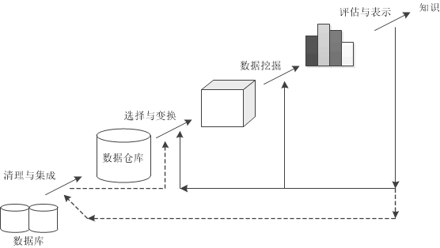
由于该部分不采用面向对象的程序设计方法，所以没有对应的类图。

5.2模块五设计类说明
上面已经说明类图不存在的理由，所以类设计也没有必要再谈。

